TRABAJO PRÁCTICO N°3:
M.R.U.V
EJERCICIO N°1  1) Realiza las gráficas de: a (t); v(t) y x(t). Conociendo las condiciones iniciales, identifica si es un movimiento acelerado o desacelerado.  c) x₀= 2m ; v₀= 6 m/s; a= -2m/s²; ∆t= 5s | 15 p
EJERCICIO N°2  En el siguiente gráfico identifica los tramos en que el móvil acelera, desacelera o mantiene su velocidad constante. En todos los tramos calcula su aceleración.  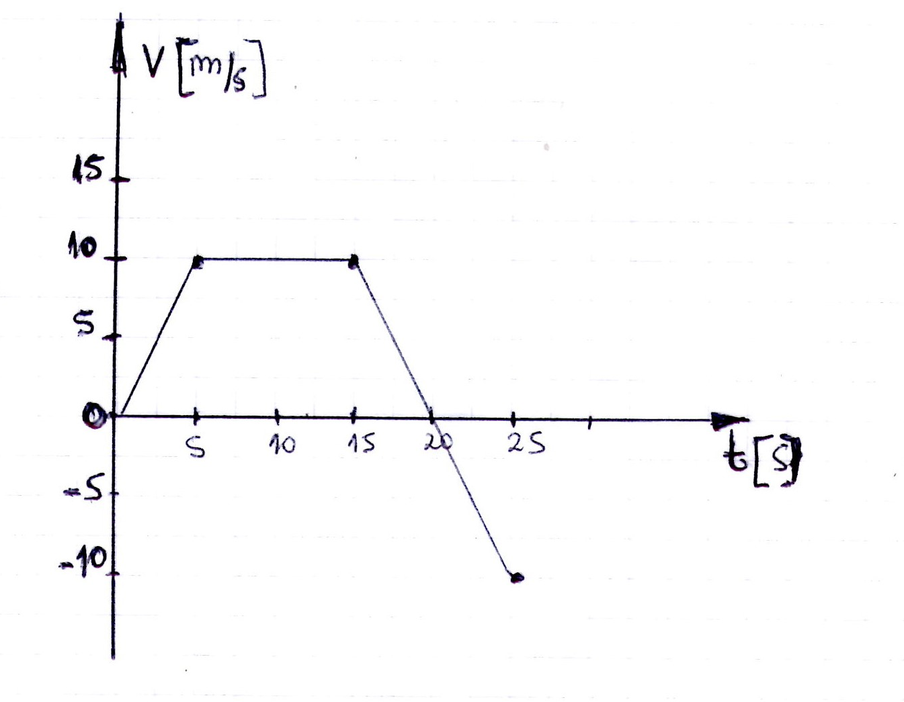 | 15p
EJERCICIO N°3  Un móvil parte del reposo y en 10 s alcanza una velocidad de 15 m/s. Calcule su aceleración y su posición final a los 10 s. | 10p
EJERCICIO N°4  Un móvil que lleva una velocidad inicial de 24 m/s y una aceleración de 2 m/s², parte de una posición 18 m, calcula la posición que alcanza a los:  a) 5 s  b) 10 s | 10p
EJERCICIO N°5  Calcula la aceleración de un móvil que partiendo del reposo y desde la posición 0m, recorre 1 km en 3min. | 10p
EJERCICIO N°6  ¿Qué aceleración tiene un móvil que realiza un desplazamiento de 50 m en 15 s, partiendo del reposo? ¿A qué velocidad final llega en ese tiempo? | 10p
EJERCICIO N°7  ¿Qué tiempo emplea un móvil en recorrer 5000 m si posee una aceleración de 30 m/s²? | 10p
EJERCICIO N°8  Sabiendo que un móvil posee una velocidad de 15 m/s y se desplaza con MRUA con aceleración igual a 0,5m/s².  ¿Cuál será la velocidad que adquiere al cabo de 40 s y cuál será la distancia recorrida? | 12p
EJERCICIO N°9
Contestar V (verdadero) o F(falso). Justificar las respuestas falsas.

a) El M.R.U.V es un movimiento en el cual la velocidad permanece constante. | 2p
b) El movimiento rectilíneo uniformemente acelerado se produce cuando la velocidad del móvil aumenta en cada intervalo de tiempo. | 2p
c) En el movimiento uniformemente variado el móvil desarrolla variaciones de velocidad iguales en tiempos iguales. | 2p
d) las condiciones iniciales de reposo son x₀= 0m y v₀= 0 m/s. | 2p

